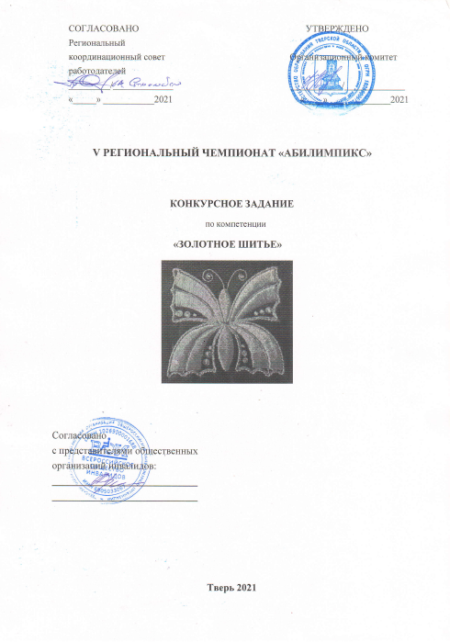

**1. Описание компетенции**

1. Региональный Чемпионат Абилимпикс - конкурс профессионального мастерства для молодежи с инвалидностью, проводимый на федеральном уровне среди победителейрегиональным этапов, по компетенции «Золотное шитье» согласно профессиональным навыкам и умениям, в качестве профпроб.
2. Актуальность компетенции «Золотное шитье» при проведении конкурсов профессионального мастерства среди молодежи, имеющих инвалидность, состоит в определенной направленности, а именно:

создание системы профессиональной ориентации и мотивации людей синвалидностью к профессиональному образованию через конкурсы профессиональногомастерства;

развитие профессионального мастерства школьников с инвалидностью;

содействие дальнейшему профессиональному обучению молодежи синвалидностью.

Красота и ценность вышитого изделия состоит в его практической и эстетическойзначимости, которая выражается в правильном композиционном решении, выборе цветовойгаммы, максимальном выявлении достоинств материалов, используемых для вышивки.

Занятия вышивкой производят важный психологический эффект. В каждом человекезаложен в той или иной мере творческий потенциал, через его реализацию и практическоевоплощение мы имеем возможность найти опору для самоопределения. Что помогаетчеловеку быстро и безболезненно адаптироваться в быстро меняющихся условияхсуществования.

1.3 Требование к квалификации. Описание знаний, умений, навыков. Организациярабочего пространства и рабочий процесс.

Владение компетенцией «Золотное шитье» подразумевает комплексное освоение всех видов профессиональной деятельности в специально созданных условиях, с учетом индивидуальных психофизических особенностей.

Участник профессионального конкурса должен знать и понимать:

* Назначение, применение, уход и техническое обслуживание всего оборудования, атакже правила безопасности.
* Существующие правила безопасности и cанитарно-гигиенические нормы.
* Способы нанесения рисунка на ткань и приемы выполнения этой операции, приемыувеличения и уменьшения рисунка;
* Основные правила и приемы вышивания, способы закрепления нити, особенностиприемов вышивания;
* Особенности выполнения различных видов швов;

Участник профессионального конкурса должен уметь:

* Подготавливать рабочее место и следить за тем, чтобы оно было чистым,безопасным и комфортным.
* Планировать, подготавливать и выполнять каждую процедуру в рамках заданноговремени. Подбирать, использовать, очищать и хранить все оборудование иматериалы в безопасности, чистоте и в соответствии с инструкциями производителя.
* Заботиться о здоровье, а также работать в соответствии с правилами безопасности.
* Использовать материалы, инструменты и оборудование для ручной вышивки.
* Выполнять различные швы при изготовлении изделия при помощи художественной вышивки.

Участник профессионального конкурса должен выполнять (иметьпрактический опыт):

* Подбор цвета ниток для вышивания с учетом схемы;
* Простые золотные швы;
* Отделку готового изделия;
* Исправление брака в изделии;
  1. Требования к квалификации.

|  |  |  |
| --- | --- | --- |
| **Школьники** | **Студенты** | **Специалисты** |
| Вышивание орнаментов узоров по рисункам разной степени сложности в традиционной технике вышивки.  Контроль качества вышивки. Подбор и применение по назначению инструмента, приспособлений и принадлежностей для вышивальных работ.  Выполнение художественной вышивки (ручной) с соблюдением технологических требований. | Студент должен иметь: практический опыт выполнения построения рисунка для вышивки разной сложности; выполнения ручной художественной вышивки разной сложности, а также с применением отделочной фурнитуры на различных материалах; соблюдения безопасных методов труда; выполнения аппликаций; определять виды вышивки; способы выполнения вышивки, выполнять счетные вышивки и швы; выполнять строчевые вышивки и швы, двухсторонние строчки; выполнять тамбурные вышивки; выполнять вышивки гладью; крестом различной сложности; выполнять ажурные вышивки; ришелье, бриды, насыпь разных видов, стягом; выполнять вышивки с применением отделочной спецфурнитуры; аппликации различных сложностей в технологической последовательности; применять принципы творческого варьирования; вырезать специальными ножницами; выполнять работы с соблюдением правил техники безопасности; знать: простые и отделочно-декоративные швы; строение и свойства ткани; сведения групп счетных швов по технике исполнения; принципы создания узора; особенности строчевых работ при выполнении мотивов разных форм; виды и технику | Специалист «Золотное шитье» должна знать: приемы выполнения различных видов вышивок, виды тканей и их свойства, приемы расчета расположения рисунка на материале (по образцу, чертежу, разметке); уметь располагать рисунок на материале и выполнять вышивку в различных техниках. |

**2.Конкурсное задание.**

**2.1. Краткое описание задания.**

Показать свои профессиональные навыки и умения в компетенции «Золотное шитье». Художественная вышивка по образцу с самостоятельным подбором цветового решения.

Образец (схема) вышивки будет предъявлен в день соревнования.

***Школьники****:*подобрать цвет ниток для вышивания с учетом схемы, знать простые золотные швы, выполнить отделку готового изделия,используя гладьевойзолотный шов по картону, шов шнуром

При 30% изменении задания один шов будет заменен и один шов усложнен. ***Студенты:*** подобрать цвет ниток для вышивания с учетом схемы, знать простые золотные швы, выполнить отделку готового изделия, используя гладьевойзолотный шов по картону, шов шнуром, применить в работе блестки и бисер

При 30% изменении задания два шва будут заменены и один шов усложнен.

***Специалисты:*** подобрать цвет ниток для вышивания с учетом схемы, знать простые золотные швы, выполнить отделку готового изделия, используя гладьевойзолотный шов по картону, шов шнуром, применить в работе блестки и бисер

При 30% изменении задания три шва будут заменены и один шов усложнен.

**2.2. Структура и подробное описание конкурсного задания.**

|  |  |  |  |  |  |
| --- | --- | --- | --- | --- | --- |
|  | **Наименование и описаниемодуля** | **День** | **Время** | | **Результат** |
|  |  |  |  |  |  |
| **Школьник** | *Модуль 1.* Подготовка к вышивке. | Первый день | *15 минут* |  | Подготовка рабочего пространства, подбор нитей по цвету, вдевание нити в иглу |
| *Модуль 2.* Выполнение вышивки по схеме. | Первый день | *2часа минут* | *45* | Вышивка образца. Проверка качества готового изделия. |
| **Студент** | *Модуль 1.* Подготовка к вышивке. | Первый день | *5 минут* |  | Подготовка рабочего пространства, подбор нитей по цвету, вдевание нити в иглу |
| *Модуль 2.* Выполнение вышивки по схеме. | Первый день | *2часа 50 минут* |  | Вышивка орнамента. Проверка качества готового изделия. |
| Уборка рабочего места | Первый день | *5 минут* |  |  |
| **Специалист** | *Модуль 1.* Подготовка к вышивке. | Первый день | *5 минут* |  | Подготовка рабочего пространства, подбор нитей по цвету, вдевание нити в иглу |
| *Модуль 2*  Выполнение вышивки по схеме. | Первый день | *2часа 50 минут* |  | Вышивка орнамента. Проверка качества готового изделия. |
| Уборка рабочего места | Первый день | *5 минут* |  |  |

**2.3.Последовательность выполнения задания для всех категорий участников.**

**Модуль 1.**

Подготовка рабочего пространства, ознакомление со схемой узора, подбор нитей по цвету, вдевание нити нужного цвета в иглу.

**Модуль 2.**

Вышивка выполняется согласно образцу (схемы).

Цветовая гамма может быть изменена по желанию конкурсанта. Технология выполнения и размер элементов должны соответствовать технологической карте и образцу (схеме).

Последовательность выполнения вышивки определяет конкурсант. По окончании работы необходимо убрать рабочее место.

**2.4. Критерии оценки выполнения задания.**

**ШКОЛЬНИКИ**

|  |  |  |
| --- | --- | --- |
|  | **Объективная оценка** | |
| Закрепление нити |  | Мах 20 баллов |
| Соответствие схеме(образцу) | | Мах 20 баллов |
| Оборотная сторона | | Мах 20 баллов |
| **Субъективная оценка** | | |
| Организация рабочего места | | Мах 20 баллов |
| Аккуратность выполнения | | Мах 20 баллов |
| **ИТОГО** | | **100 баллов** |

**СТУДЕНТЫ**

|  |  |
| --- | --- |
| **Объективная оценка** | |
| Понимание технологической карты | Мах 10 баллов |
| Соответствие схеме (образцу) | Мах 10 баллов |
| Чистота исполнения | Мах 10 баллов |
| Оборотная сторона | Мах 10 баллов |
| Владение техникой | Мах 10 баллов |
| Организация рабочего места | Мах 10 баллов |
| **Субъективная оценка** | |
| Цветовая гамма | Мах 10 баллов |
| Наличие собственного стиля | Мах 10 баллов |
| Профессиональные навыки | Мах 10 баллов |
| Эстетичный вид изделия | Мах 10 баллов |
| **ИТОГО** | **100 баллов** |

**СПЕЦИАЛИСТЫ**

|  |  |
| --- | --- |
| **Объективная оценка** | |
| Понимание технологической карты | Мах 10 баллов |
| Соответствие схеме (образцу) | Мах 10 баллов |
| Оборотная сторона | Мах 10 баллов |
| Владение техникой | Мах 10 баллов |
| Мастерство исполнения | Мах 10 баллов |
| Организация рабочего места | Мах 5 баллов |
| Досрочное выполнение задания | Мах 5 баллов |
| **Субъективная оценка** | |
| Индивидуальность | Мах 10 баллов |
| Наличие собственного стиля | Мах 10 баллов |
| Профессиональные навыки | Мах 10 баллов |
| Эстетичный вид изделия | Мах 10 баллов |
| **ИТОГО** | **100 баллов** |

В течение соревнований экспертами выставляются штрафные баллы в соответствующий протокол. Штрафные баллы начисляются:

* 1. За нарушение техники безопасности
  2. Общение со зрителями, участниками, экспертами
  3. Пользование телефоном, планшетом.
  4. Работа до команды СТАРТ и после команды СТОП
  5. Использование инструмента и приспособлений не по назначению.

**3.Перечень используемого оборудования, инструментов и расходных материалов.**

**3.1. Оборудование, инструменты, расходные материалы для всех категорий участников (школьники, студенты, специалисты).**

|  |  |  |  |  |  |  |  |
| --- | --- | --- | --- | --- | --- | --- | --- |
| **ОБОРУДОВАНИЕ НА 1-ГО УЧАСТНИКА** | | | | | | |  |
| **Оборудование, инструменты, ПО, мебель** | | | | | | |  |
| № | Наименование | | | Тех. характеристики оборудования, инструментов и ссылка на сайт производителя, поставщика | Ед. измерения | | Кол-во |
| 1 | Ножницы "GAMMA" TC-100 для обрезки ниток кусачки в блистере 105 мм. | | | Артикул:TC-100  Длина лезвия, мм:50  Длина, мм:105  Марка:"Gamma" Материал: металл  Назначение ножниц: для обрезки ниток  Объем единицы продажи, л:13  Страна происхождения: Китай  Тип товара: Ножницы Тип упаковки: в блистере [https://www.igla.ru/catalog/sku_3964 792962/](https://www.igla.ru/catalog/sku_3964792962/) | Шт. | | 1 |
| 2 | Иглы для шитья ручные "Gamma" | | | Артикул:№5/9 N-005  Количество в пачке:16  Марка:"Gamma"  Материал: сталь  Назначение: для рукоделия  Страна происхождения: Китай  Тип товара: Игла  Тип упаковки: в блистере  Ушко: маленькое, позолоченное  [https://www.igla.ru/catalog/sku_1755 335442/](https://www.igla.ru/catalog/sku_1755335442/) | Шт. | | 1 |
| 3 | "Gamma" Наперстки  NGS-01 металл №7  (14мм) | | | Артикул:NGS-01  Марка:"Gamma" Материал: металл  Объем единицы продажи, л:0  Страна происхождения: Китай  Тип товара: Наперсток [https://www.mebelion.ru/catalog/AR_](https://www.mebelion.ru/catalog/AR_A1330LT-1WH.html)  [A1330LT-1WH.html](https://www.mebelion.ru/catalog/AR_A1330LT-1WH.html) | Шт. | | 1 |
| 5 | Настольнаялампа Arte  Lamp A1330LT-1WH  Junior | | | **Производитель:** ArteLamp• **Страна производитель:** Италия   * **Коллекция:**Junior * **Высота, мм:**610 * **Длина, мм:**350 * **Ширина, мм:**150 * **Количество ламп:**1 * **Мощность лампы, W:**40 * **Общая мощность, W:**40 * **Площадь освещения, м2:**2.2 * **Тип цоколя:**E27 • **Тип лампочки (основной):** Накаливания * **Напряжение, V:**220 * **Степень защиты, IP:**20 • **Виды материалов:** Металлические • **Материал арматуры:** Металл • **Материал плафонов:** Металл * **Цвет:** Белый * **Цвет арматуры:** Белый * **Цвет плафонов:** Белый * **Стиль:** Современный * **Форма плафона:** Конусный * **Интерьер:** Для офиса * **Продукция:** Настольные лампы * **Тип светильника:** Офисные   [https://www.igla.ru/catalog/sku_4862 49202/](https://www.igla.ru/catalog/sku_486249202/) | Шт. | | 1 |
| 6 | Нитковдеватель  Hobby<(>&<)>Pro метал. 310002 | | | Нитковдеватель металлический, приспособление для вдевания нитки в иглу. В упаковке 3 шт.  [https://www.novex-trade.ru](https://www.novex-trade.ru/) | шт. | | 3 |
|  | Деревянные рамы (пяльцы) | | | Назначение: приспособление для вышивания  Размер: 50см/50см  Состав: дерево  https://www.livemaster.ru | шт | | 1 |
| **РАСХОДНЫЕ МАТЕРИАЛЫ НА 1 УЧАСТНИКА** | | | | | | | |
|  | | | | | | | |
| № | Наименование | | Ссылка на сайт с тех характеристиками либо тех характеристики инструмента | | | Ед. измерения | Кол во |
|  | **ШКОЛЬНИКИ** | |  | | |  |  |
|  | Льнополотно | | Артикул:F1148  Назначение: для вышивания  Размер: 1 м.  Состав:100% лен  Страна происхождения: Беларусь  Тип товара: Ткань  Тип канвы/ткани: ткань  Цвет: БЕЛЫЙ  info@poshvu.ru | | | шт. | 1 |
|  | Нити метализированные | | Артикул:Stay-G5  **Длина нити:** 4800 м  **Состав:** полиэстер металлизированный, вискоза  **Производитель:** Китай  **Торговая марка:**Gingko  moscow@embcentre.ru | | | шт. | 1 |
|  | Швейная нитка | | **Длина бобины:** 20 000 м  **Состав:** 100% хлопок  **Цвет:** желтый  **Производитель:** Китай  **Торговая марка:**Gingko  moscow@embcentre.ru | | | шт | 1 |
|  | Кожа | | Назначение: для вышивания  Размер: 10дм.  Состав:100% кожа  Страна происхождения: Китай  Тип товара: Кожа  Цвет:черный  [kojevenik@mail.ru](mailto:kojevenik@mail.ru) | | | шт | 1 |
|  | Фурнитура для сувенира | | Назначение: отделка изделия  Размер: 5см/5см  Состав: пластмасса, магнит  https://aliexpress.ru | | | шт | 1 |
|  | **СТУДЕНТЫ** | |  | | |  |  |
|  | Льнополотно | | Артикул:F1148  Назначение: для вышивания  Размер: 1 м.  Состав:100% лен  Страна происхождения: Беларусь  Тип товара: Ткань  Тип канвы/ткани: ткань  Цвет: БЕЛЫЙ  info@poshvu.ru | | | шт. | 1 |
|  | Нити метализированные | | Артикул:Stay-G5  **Длина нити:** 4800 м  **Состав:** полиэстер металлизированный, вискоза  **Производитель:** Китай  **Торговая марка:**Gingko  moscow@embcentre.ru | | | шт. | 1 |
|  | Швейная нитка | | **Длина бобины:** 20 000 м  **Состав:** 100% хлопок  **Цвет:** желтый  **Производитель:** Китай  **Торговая марка:**Gingko  moscow@embcentre.ru | | | шт | 1 |
|  | Кожа | | Назначение: для вышивания  Размер: 10дм.  Состав:100% кожа  Страна происхождения: Китай  Тип товара: Кожа  Цвет: черный  [kojevenik@mail.ru](mailto:kojevenik@mail.ru) | | | шт | 1 |
|  | Фурнитура для сувенира | | Назначение: отделка изделия  Размер: 5см/5см  Состав: пластмасса, магнит  https://aliexpress.ru | | | шт | 1 |
|  | Пайетки | | Артикул:828-3  **Диаметр: 3мм**  **Состав:** пластик  **Производитель:** Китай  **Торговая марка:** Корвана  korvana.ru@gmail.com | | | шт | 1 |
|  | Бисер | | Артикул:18-389  Вес:5 гр.  **Состав:** пластик  **Производитель:** Китай  **Торговая марка:**Корвана  korvana.ru@gmail.com | | | шт | 1 |
|  | **СПЕЦИАЛИСТЫ** | |  | | |  |  |
|  | Льнополотно | | Артикул:F1148  Назначение: для вышивания  Размер: 1 м.  Состав:100% лен  Страна происхождения: Беларусь  Тип товара: Ткань  Тип канвы/ткани: ткань  Цвет: БЕЛЫЙ  info@poshvu.ru | | | шт. | 1 |
|  | Нити метализированные | | Артикул:Stay-G5  **Длина нити:** 4800 м  **Состав:** полиэстер металлизированный, вискоза  **Производитель:** Китай  **Торговая марка:**Gingko  moscow@embcentre.ru | | | шт. | 1 |
|  | Швейная нитка | | **Длина бобины:** 20 000 м  **Состав:** 100% хлопок  **Цвет:** желтый  **Производитель:** Китай  **Торговая марка:** Gingko  moscow@embcentre.ru | | | шт | 1 |
|  | Кожа | | Назначение: для вышивания  Размер: 10 дм.  Состав:100% кожа  Страна происхождения: Китай  Тип товара: Кожа  Цвет: черный  [kojevenik@mail.ru](mailto:kojevenik@mail.ru) | | | шт | 1 |
|  | Фурнитура для сувенира | | Назначение: отделка изделия  Размер: 5см/5см  Состав: пластмасса, магнит  https://aliexpress.ru | | | шт | 1 |
|  | Пайетки | | Артикул:828-3  **Диаметр: 3мм**  **Состав:** пластик  **Производитель:** Китай  **Торговая марка:**Корвана  korvana.ru@gmail.com | | | шт | 1 |
|  | Бисер | | Артикул:18-389  Вес:5 гр.  **Состав:** пластик  **Производитель:** Китай  **Торговая марка:**Корвана  korvana.ru@gmail.com | | | шт | 1 |
|  | **ДЛЯ ВСЕХ КАТЕГОРИЙ** | |  | | |  |  |
|  | Мешки для мусора  30л, ПНД, 20шт. в  рулоне, EXTRA | | Артикул: MM-3020002  Размер: 50*60см  Количество в упаковке: 20 шт.  Минимальная покупка от 1 шт.  Материал: ПНД, 7 мкм.  Цвет синий  Вес: 0,0576875 кг Объем 0,0002016 м3 [https://pack24.ru/musornyepakety/musornye-meshki-30-litrov-20sht-extra](https://pack24.ru/musornye-pakety/musornye-meshki-30-litrov-20-sht-extra) | | | шт. | 1/20 |
| **РАС ХОДНЫЕ МАТЕРИАЛЫ, ОБОРУДОВАНИЕ И ИНСТРУМЕНТЫ, КОТОРЫЕ**  **УЧ АСТНИКИ ДОЛЖНЫ ИМЕТЬ ПРИ СЕБЕ (при необходимости)** | | | | | | | |
|  |  |  | | |  | |  |
|  |  |  | | |  | |  |
|  |  |  | | |  | |  |
| **РАСХОДНЫЕ М АТЕРИАЛЫ И ОБОРУДОВАНИЕ, ЗАПРЕЩЕННЫЕ НА**  **ПЛОЩАДКЕ** | | | | | | | |
|  | Пряжа |  | | |  | |  |
|  | Схемы и образцы швов |  | | |  | |  |
| **ДОПОЛНИТЕЛЬНОЕ ОБОРУДОВАНИЕ, ИНСТРУМЕНТЫ КОТОРОЕ МОЖЕТ ПРИВЕСТИ С СОБОЙ УЧАСТНИК (при необходимости)** | | | | | | | |
| № | Наименование | тех. характеристики оборудования и ссылка на сайт производителя, поставщика | | | Ед. измерения | | Кол во |
|  |  |  | | |  | |  |
|  |  |  | | |  | |  |
| **ОБОРУДОВАНИЕ НА 1-ГО ЭКСПЕРТА (при необходимости)** | | | | | | | |
| Оборудование, мебель | | | | | | | |
| № | Наименование | Технические характеристики и ссылка на сайт производителя, поставщика | | | Ед. измерения | | Кол во |
|  | Стол | На усмотрение организатора | | | Шт. | | 1 |
|  | Стул | На усмотрение организатора | | | Шт. | | 1 |
|  | Ноутбук | На усмотрение организатора | | | Шт. | | 1 |
|  | Принтер | На усмотрение организатора | | | Шт. | | 1 |
| **РАСХОДНЫЕ МАТЕРИАЛЫ НА 1 Эксперта (при необходимости)** | | | | | | | |
| Расходные материалы | | | | | | | |
| № | Наименование | Технические характеристики | | | Ед. измерения | | Кол во |
|  | Ручки шариковые | На усмотрение организатора | | | Шт. | | 2 |
|  | Маркер черный | На усмотрение организатора | | | Шт. | | 1 |
|  | Блокнот | На усмотрение организатора | | | Шт. | | 1 |
|  | Бумага А 4 | На усмотрение организатора | | | Упаковка | | 1 |
| **ОБЩАЯ ИНФРАСТРУКТУРА КОНКУРСНОЙ ПЛОЩАДКИ (при необходимости)** | | | | | | | |
| Дополнительное оборудование, средства индивидуальной защиты | | | | | | | |
| № | Наименование | тех. характеристики дополнительного оборудования и средств индивидуальной защиты и ссылка на сайт производителя, поставщика | | | Ед. измерения | | Кол-во |
|  |  |  | | |  | |  |
| **ДОПОЛНИТЕЛЬНЫЕ ТРЕБОВАНИЯ К ПЛОЩАДКЕ/КОММЕНТАРИИ** | | | | | | | |
| Количество точек электропитания и их характеристики, количество точек интернета и требования к нему, количество точек воды и требования (горячая, холодная) | | | | | | | |
| № | Наименование | Тех. характеристики | | |  | |  |
| 1. | Электричество на 1 пост для участника | 220 вольт, 2 розетки 2 кВт | | |  | |  |
| 2. | Интернет WIFI | до 5 Mbit | | |  | |  |

1. **Схемы оснащения рабочих мест с учетом основных нозологий.**

**4.1. Минимальные требования к оснащению рабочих мест с учетом основных нозологий.**

|  |  |  |  |
| --- | --- | --- | --- |
|  | **Площадь, м.кв.** | **Ширина прохода между рабочими местами, м.** | **Специализированное оборудование, количество.\*** |
| **Рабочее место участника с нарушением слуха** | **4 кв.м.** | **1.20 м** | **Не требуется** |
| **Рабочее место участника с нарушением зрения** | **4 кв.м.** | **1.20 м** | **Специализированная лупа** |
| **Рабочее место участника с нарушением ОДА** | **4 кв.м.** | **1.20 м** | **Если участник на коляске, убирается стул** |
| **Рабочее место участника с соматическими заболеваниями** | **4 кв.м.** | **1.20 м** | **Не требуется** |
| **Рабочее место участника с ментальными нарушениями** | **4 кв.м.** | **1.20 м** | **Не требуется** |

**\***указывается **с**сылка на сайт с тех. характеристиками, либо наименование и тех. характеристики специализированного оборудования**.**

**4.2**

**.**

**Графическое**

**изображение**

**рабочего**

**места**

**с**

**учетом**

**основных**

**нозологий.**

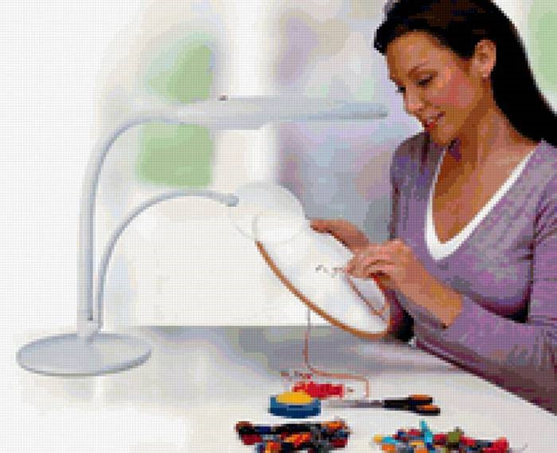

**4.3. Схема застройки соревновательной площадки для всех категорий участников.**

**на 10 рабочих мест (школьники)**

**на 10 рабочих мест (студенты)**

**на 10 рабочих мест (специалисты)**

**Размер соревновательной площадки составляет 60-65 м2, включая подсобное помещение 5 м**

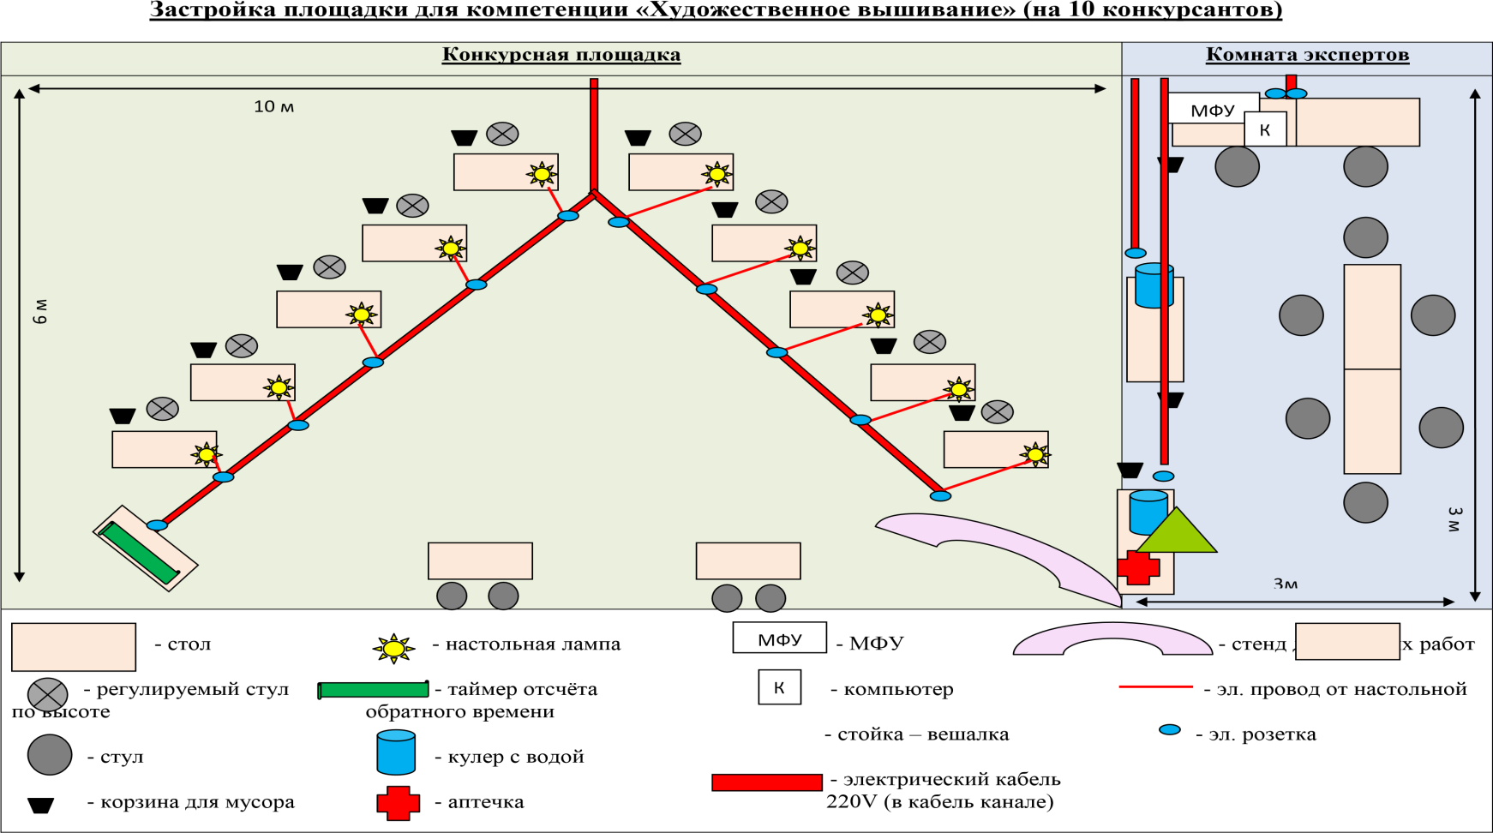

1. **. Требования охраны труда и техники безопасности** 
   1. **Общие требования по охране труда** 
      1. К участию в конкурсе работе допускаются лица, прошедшие в установленном порядке медицинский осмотр, обученные безопасным методам и приемам труда, изучившие инструкции по охране труда и прошедшие инструктаж по вопросам охраны труда и пожарной безопасности, с группой по электробезопасности I.
      2. Во время проведения конкурса участники не должны нарушать правила поведения, а также должны соблюдать требования инструкции по охране труда.
      3. Во время проведения конкурса участники должны соблюдать правила пожарной безопасности, быть информированы о местах расположения первичных средств для тушения пожара.
      4. В помещении при проведении конкурса должна находиться укомплектованная медицинская аптечка для оказания первой медицинской помощи, выписаны телефоны ближайшего медицинского учреждения и пожарной службы
      5. Для контроля температурного режима в помещении при проведении конкурса должен висеть комнатный термометр.
      6. Рабочие места для участников конкурса организуются в соответствии с требованиями охраны труда и техники безопасности.
      7. Проведение профессионального конкурса разрешается при соблюдении всех норм и требований охраны труда для образовательных учреждений
      8. Перед началом проведения профессионального конкурса проводиться инструктаж по охране труда и пожарной безопасности, с группой по электробезопасности I.
   2. **Требования по охране труда перед началом работы** 
      1. Соблюдать требования инструкций по охране труда.
      2. Убрать все лишнее с рабочих мест.
      3. Соблюдать инструкции при работе с различными инструментами и приспособлениями
      4. Проверить внешним осмотром: соответствие рабочего места требованиям безопасности;
      5. Проверить достаточность освещения рабочего места;
      6. Комплектность используемого оборудования, электрических приборов, инвентаря;
      7. Наличие контрольно-измерительных приборов, сигнальных ламп, реле времени, целостности стекол, кранов отбора горячей воды электрического водонагревателя и другие;
      8. Разместить в удобном порядке инструменты, средства, приспособления.
   3. **Требования по охране труда при выполнении работы**

При выполнении работ участник профессионального конкурса обязан:

* + 1. Выполнять только ту работу, которая входит в конкурсное задание круг;
    2. Использовать оборудование и инструмент только для тех работ, для которых они предназначены;
    3. Не загромождать проходы к другим рабочим местам, между креслами, к щитам освещения, пути эвакуации;
    4. Не использовать для сидения подлокотники кресел, передвижные столики;
    5. Не разбирать и не пытаться самостоятельно ремонтировать электрические приборы;
    6. Выполнять требования безопасности при эксплуатацииинструмента.
  1. **Требования по охране труда по окончании работы**

По окончании работы участник профессионального конкурса обязан:

* + 1. Убрать в строго отведенное место отходы расходных материалов;
    2. Разложить инструменты в правильном порядке;
    3. Убрать своё рабочее место.
  1. **Требования по охране труда в аварийных ситуациях**

При возникновении аварийной ситуации участник профессионального конкурса обязан:

* + 1. Остановить работу, отключить используемые при работе электрические приборы, принять меры к эвакуации людей из зоны и вызвать аварийные службы;
    2. Сообщить о происшествии непосредственному руководителю или опасной работнику, ответственному за безопасную эксплуатацию оборудования;
    3. Принять меры по устранению причин аварийной ситуации.
    4. При аварии электроснабжения, прорыве трубопровода, радиатора отопления необходимо прекратить работу и вызвать соответствующую аварийную службу.
    5. Возобновление работы допускается только после устранения причин, приведших к аварийной ситуации и (или) несчастному случаю.
    6. В случае возникновения пожара или загорания необходимо:
       - - прекратить работу;
       - - обесточить электроприборы;
       - - приступить к тушению очага пожара средствами
       - пожаротушения и одновременно сообщить о происшествии ▪непосредственному руководителю или другому ▪должностному лицу организации.
       - - при невозможности устранения очага пожара необходимо
       - сообщить о нем в подразделение по чрезвычайным ситуациям; ▪- в случае угрозы здоровью и (или) жизни немедленно ▪покинуть место пожара по путям эвакуации.
    7. При несчастном случае на производстве необходимо:

−- принять меры по предотвращению воздействия травмирующих факторов на потерпевшего, оказанию потерпевшему первой помощи, вызову на место происшествия медицинских работников или доставке потерпевшего в организацию здравоохранения;

−- обеспечить до начала расследования сохранность обстановки на месте происшествия, если не существует угрозы жизни и здоровью окружающих;

−-сообщить о несчастном случае непосредственному руководителю или другому должностному лицу.

* + 1. В случае получения травмы и (или) внезапного ухудшения здоровья (усиления сердцебиения, появления головной боли и другого) участник должен прекратить работу, отключить оборудование, сообщить об этом непосредственному руководителю или другому должностному лицу и при необходимости обратиться к врачу.

**Техническое задание**

1. Выполнить вышивку рисунка по образцу:

- гладьевой золотный шов по картону;

- работа шнуром;

- для студентов и специалистов, работа с пайетками и блестками;

1. Вырезать готовое изделие.
2. Выполнить отделку: приклеить клеем ПВА готовую вышивку к магнитной заготовке

**Образец для категории школьники**

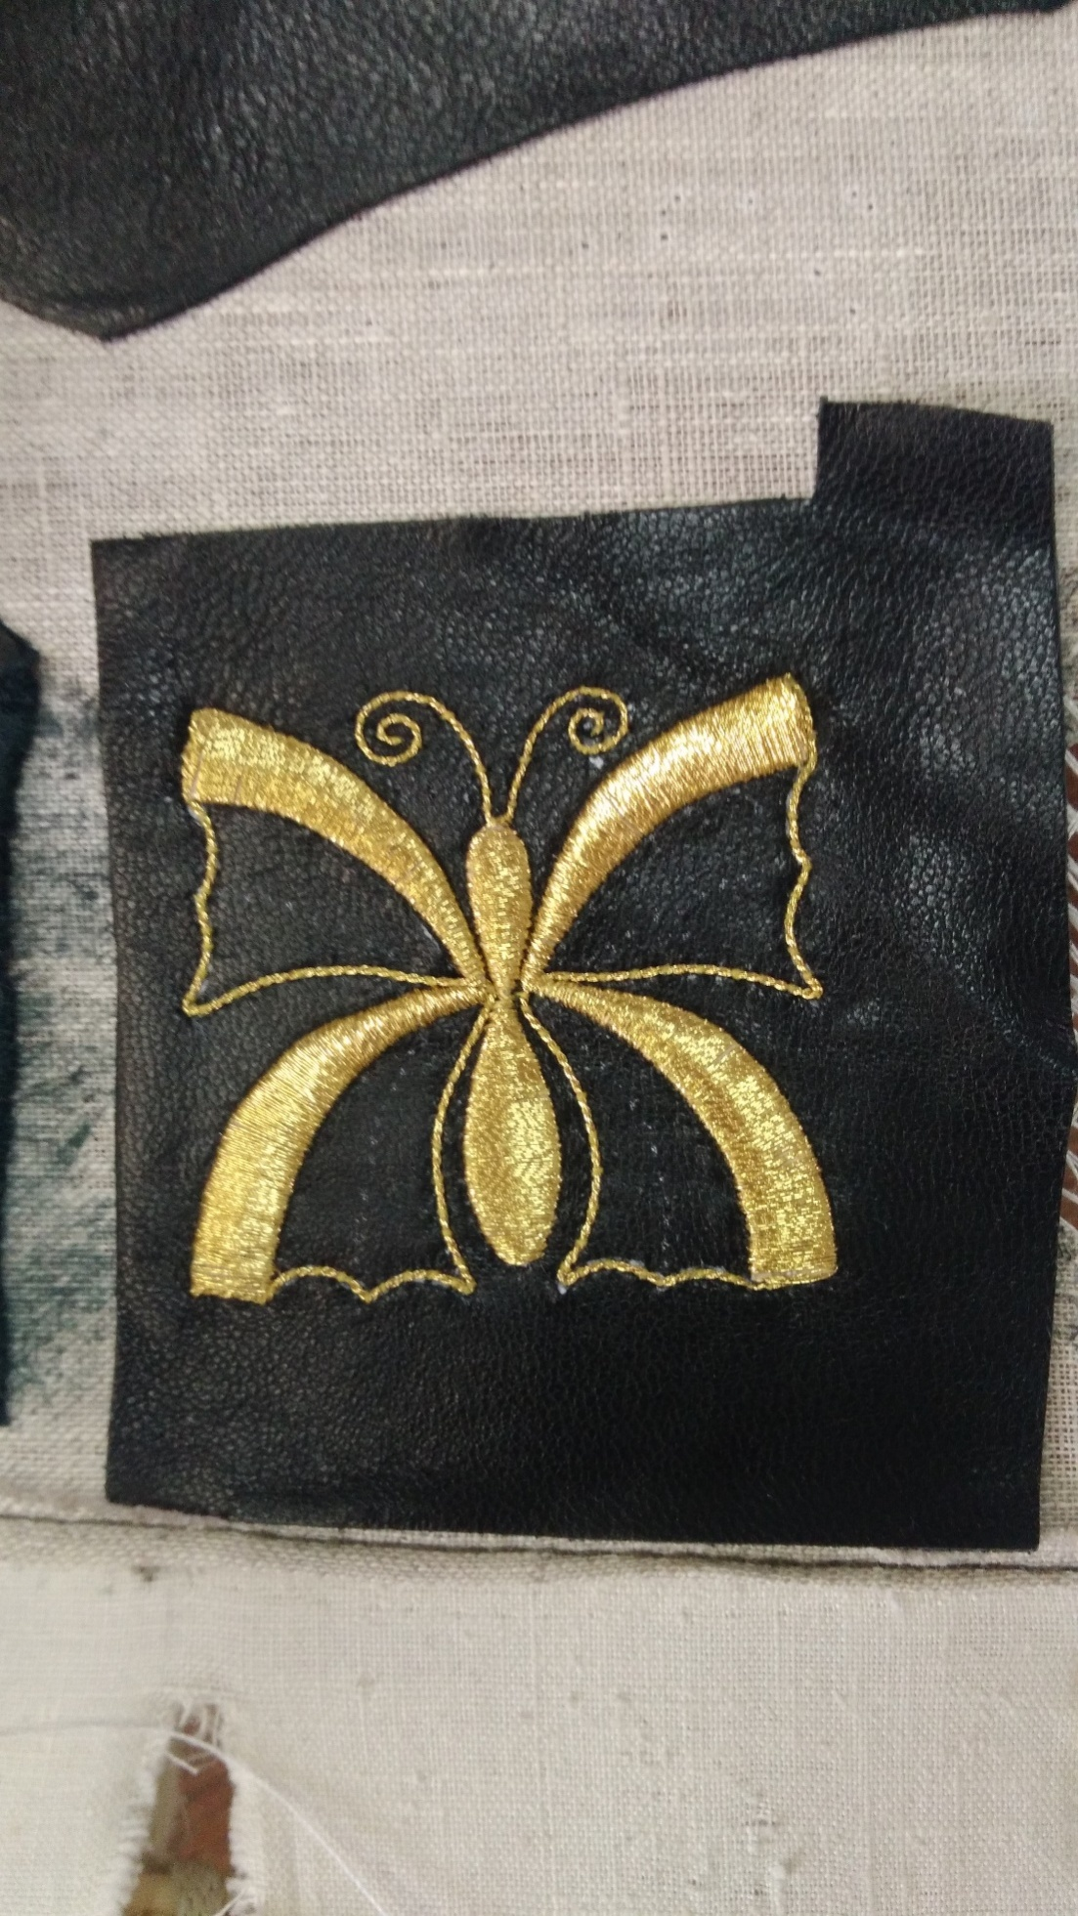

**Образец для категории студенты**

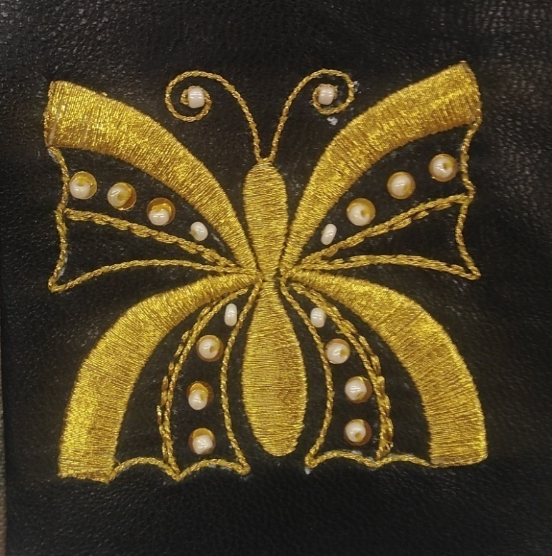

**Образец для категории специалисты**

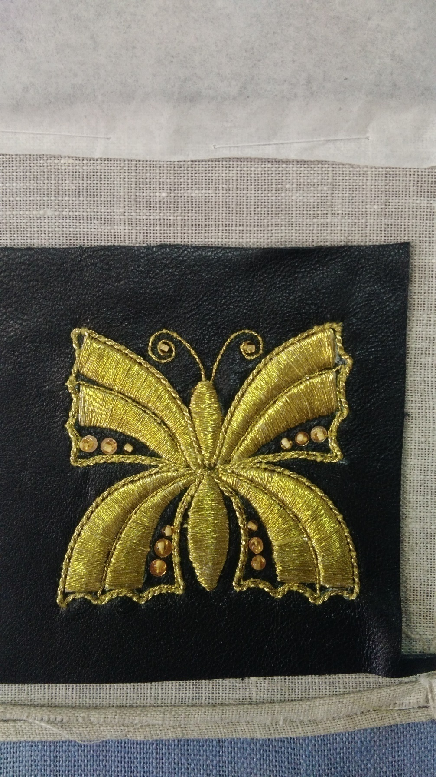

**Описание швов**

* + 1. Гладьевой золотный шов по картону;

Вставляем в иголку 4 нити золотянки, узелок прячем под картон. Вышивка производится двухсторонней гладью из иголки. Направление на центр

* 1. Работа со шнуром;

Вставляем в иглу одну рабочую нить, завязываем узелок. В иголку с большим ушком вставляем готовый золотный шнур, на нем завязываем узелок. Прикрепляем шнур рабочей нитью по рисунку небольшими стежками, расстояние между стежками 3-4 мм.

* 1. Пайетки и бисер

Вставляем в иглу одну рабочую нитку, завязываем узелок. Выводим нить в нужное место, по рисунку. Нанизываем на иглу сначала пайетку, затем бисер. Далее вставляем иголку в эту же пайетку, выводим иглу на изнанку. Переходим в следующее место для пришивания пайетки.